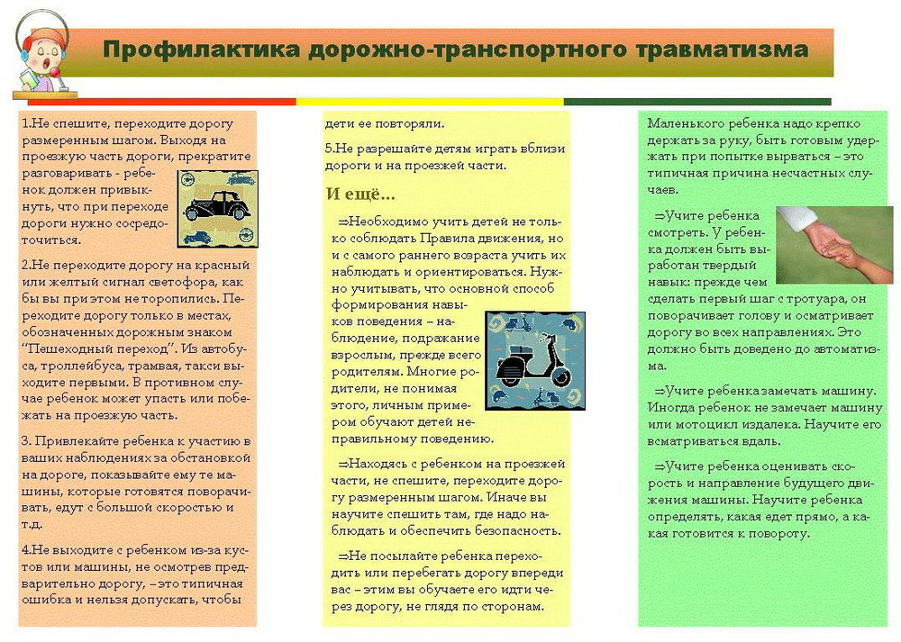
В целях профилактики дорожно-транспортных происшествий с участием пешеходов, обеспечения безопасности движения пешеходов, снижения количества и тяжести дорожно-транспортных происшествий на пешеходных перехода, в период с 15 по 17 января 2018 года на территории Свердловской области проводилось целевое профилактическое мероприятие «БЕЗОПАСНАЯ ДОРОГА».
В рамках профилактического мероприятия «Горка», проходящего на территории Свердловской области с 4 декабря 2017 года по 1 марта 2018 года, направленного на профилактику детского дорожно-транспортного травматизма в зимнее время ребята из отряда ЮИД МАОУООШ № 14 провели рейд по выявлению нарушений правил дорожного движения несовершеннолетними, а также выявлению опасных горок, скатов и наледей. В рамках рейда школьники напомнили пешеходам о важности соблюдения правил дорожного движения и безопасности на улицах и дорогах в зимнее время года. ЮИДовцы вручали участникам дорожного движения памятки, советуя быть заметными в темное время суток, не забывать смотреть по сторонам, дорогу переходить спокойным шагом, не играть на телефоне, не слушать музыку при передвижении по проезжей части, не забывать, что дорога – это опасность.
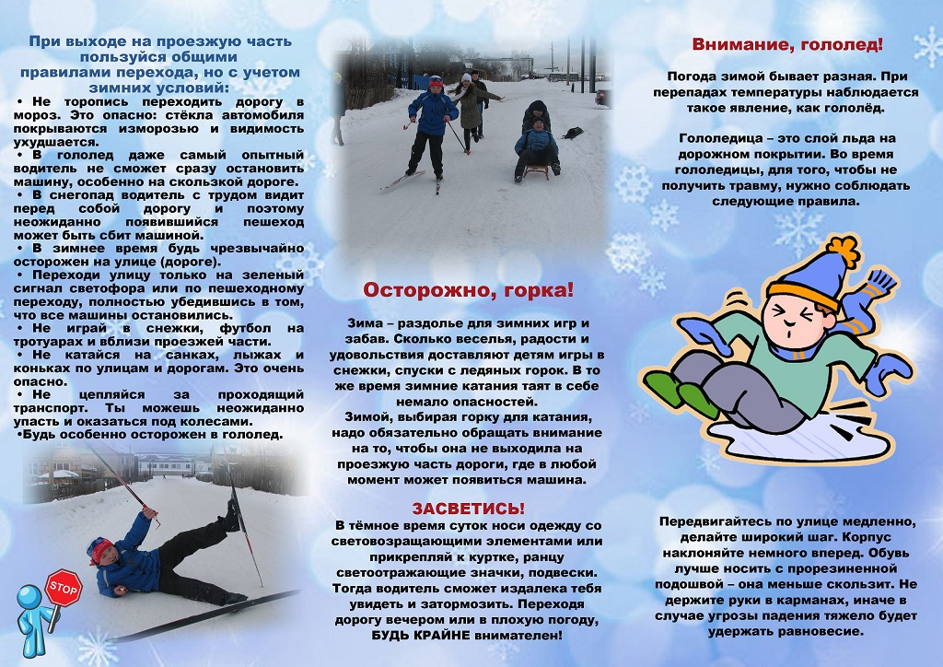

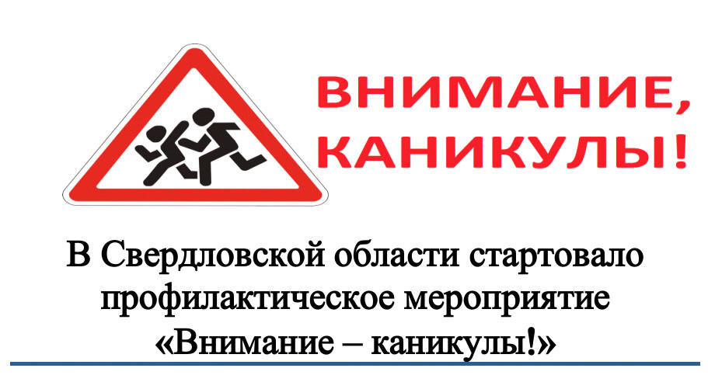
Во исполнение письма Отделения государственной инспекции безопасности дорожного движения межмуниципального отдела Министерства внутренних дел Российской Федерации «Сысертский» № 13171 от 24.08.2017 и пунктов 6,7 комплексного межведомственного плана мероприятий по профилактике травматизма и гибели несовершеннолетних в Свердловской области на 2017 год, в целях предупреждения в преддверии и в период учебного года у несовершеннолетних, связанного с безопасным поведением на улицах и дорогах, для обеспечения безопасности дорожного движения в период с 01 по 10 сентября на территории Сысертского городского округа проводится профилактическое мероприятие «Внимание дети!».

